

Manual de uso
Dashboard MOOV ADVENTURES


Contenido
Crear Contrato 3
1. Seleccionar Cliente 3
Opción 1: Cliente existente 3
Opción 2: Nuevo cliente 3
2. Detalles del Contrato 4
3. Agregar Servicios al Carrito 5
Opción 1: Vehículos 5
Opción 2: Tours 8
Opción 3: Tickets 9
Opción 4: Tours 9
Resumen de servicios agregados 10
4. Finalizar 12
Editar Reservas 14
1. Seleccionar la reserva a editar 14
2. Datos del cliente y Reserva 14
3. Editar Vehículos del Contrato 14
4. Detalle del pago y Movimientos. 16
Caso 1 16
Caso 2 16
Anexo 17
Estados de Reserva 17

NOTA
Tener en cuenta que este instructivo muestra TODAS las opciones de la WEB, algunas pueden no estar disponibles para todos los PERFILES DE USUARIO. Ejemplo: ediciones de precios y secciones determinadas.

Crear Contrato

1. Seleccionar Cliente

Opción 1: Cliente existente
Paso 1: Se buscar por mail o por nombre el cliente, se lo selección.
Paso 2: Clic en botón “Continuar”
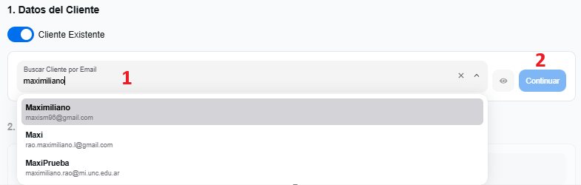

Opción 2: Nuevo cliente
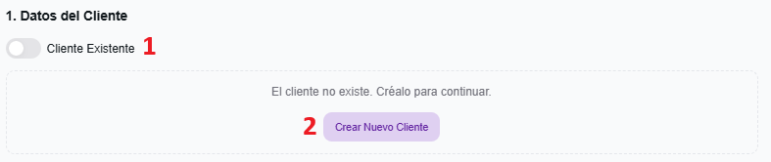
Paso 1: Se desactiva el switch para indicar que es un nuevo cliente.
Paso 2: Clic en “Crear Nuevo Cliente”
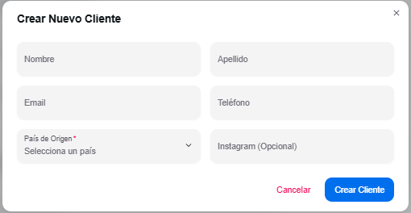
Paso 3: Completar los campos del formulario, en este caso el campo Instagram es opcional.
Paso 4: Clic en “Crear Cliente”. Como se visualiza en la imagen abajo el cliente ya queda seleccionado automáticamente.
NOTA
Le llegará un mail al correo del usuario con una contraseña para que pueda ingresar a su cuenta desde la página web.
IMPORTANTE colocar el correo correctamente.
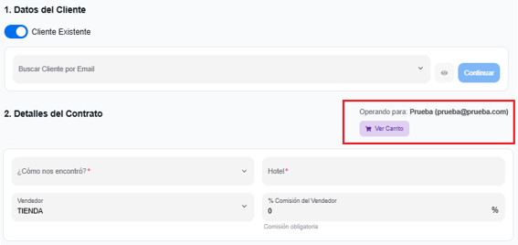

2. Detalles del Contrato
Completar los campos requeridos.
NOTA
- Automáticamente se completará TIENDA como vendedor, pero en caso que sea necesario puede seleccionar el VENDEDOR.
- La comisión se coloca automáticamente en 15% cuando se selecciona un vendedor distinto de WEB/TIENDA. Pero este porcentaje puede ser editable según corresponda.

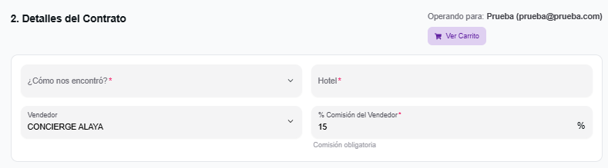

3. Agregar Servicios al Carrito
Seleccionamos de la lista desplegable el servicio que queramos agregar.
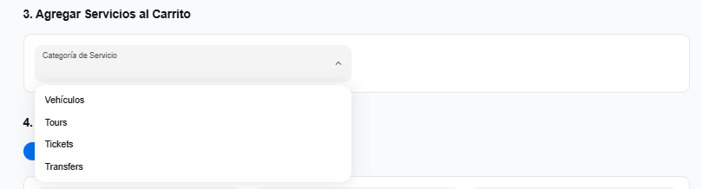

Opción 1: Vehículos
- Se completa fecha y hora tanto de recogida como de devolución,
- Se elige el vehículo del desplegable
- Se carga la cantidad de pasajeros, la misma como máximo va a dejar la cantidad de pasajeros que permita el vehículo cargado en la sección Servicios.
- El monto total se calcula automáticamente pero puede colocar el monto que desee.
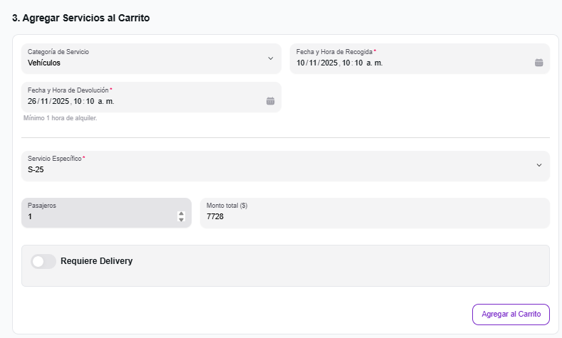
- En caso de que requiera delivery se activa el switch
NOTA
Tener en cuenta de que si va a ser más de un vehículo, se RECOMIENDA cargar el delivery en el ultimo a cargar, para no tener que cargarlo por vehículo.

- Clic en seleccionar Ubicación
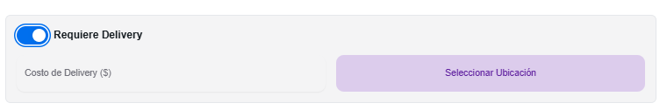
- Seleccionamos si se requiere entrega y devolución o solo entrega o solo devolución. Luego clic en siguiente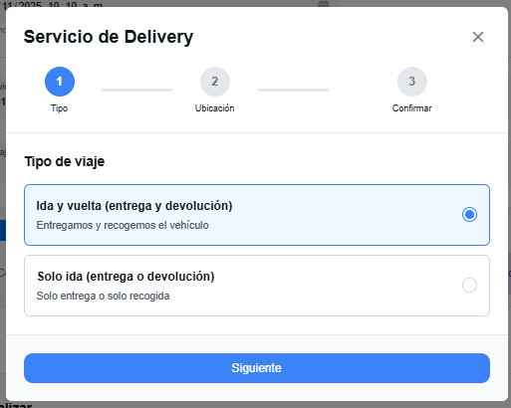
NOTA
En caso de seleccionar “Solo ida” se debe especificar si es entrega o devolución.
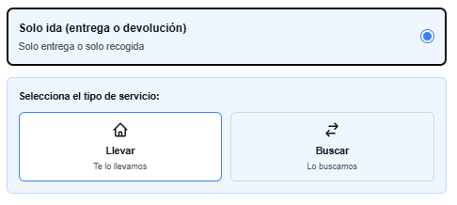
- Colocamos la ubicación o la buscamos en el mapa, clic en siguiente, nos dará un resumen de lo cargado y clic en “Confirmar Delivery” para cargar.
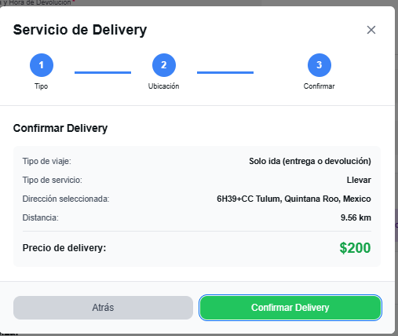
En este punto con el delivery ya cargado, podemos editar el monto a cobrar por el que deseamos.
NOTA
Tener en cuenta de que si es más de un vehículo el monto que aparece en este punto es POR vehículo
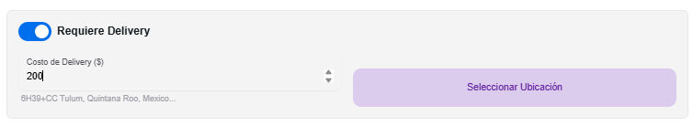
- Finalmente clic en “Agregar al Carrito”.

Opción 2: Tours
- Seleccionamos la fecha del servicio
- Elegimos del listado de “Servicio Específico” el tours deseado
- Seleccionamos la hora deseada en el campo Horario del Tour, este campo aparecerá luego de seleccionar el tour.
- Elegimos la cantidad de pasajeros.
- Configuramos el monto deseado en caso de que el auto calculado por el sistema no corresponda al cobrado.
- Clic en “Agregar al Carrito”
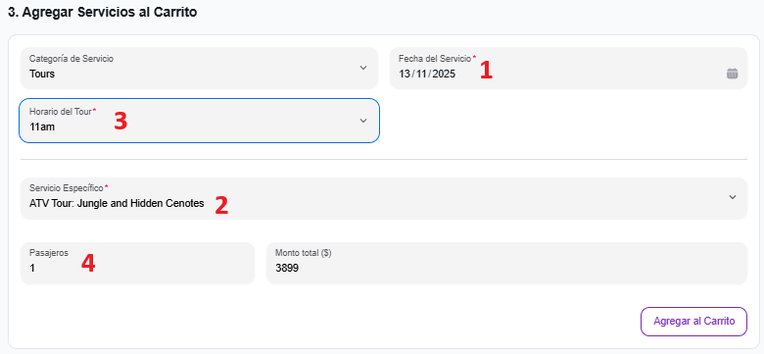

Opción 3: Tickets
- Seleccionamos la fecha del servicio.
- Seleccionamos del desplegable el tickets deseado.
- Configuramos la cantidad de pasajeros.
- Configuramos el monto deseado en caso de que el auto calculado por el sistema no corresponda al cobrado.
- Clic en “Agregar al Carrito”
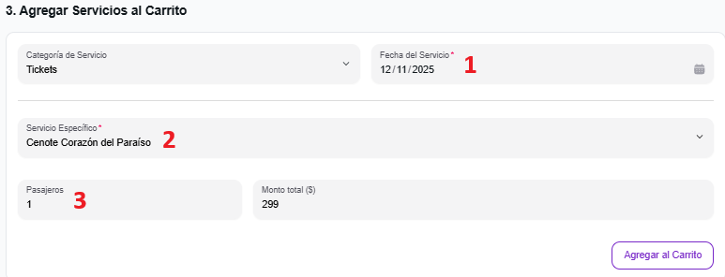

Opción 4: Tours
- Selecionamos la fecha y hora del Transfer
- Elegimos del desplegable el Transfer deseado.
- Configuramos la cantidad de pasajeros.
NOTA
Según la cantidad de pasajeros y el Transfer escogido es la cantidad de servicios y el monto que se calculará automáticamente. En el caso de la imagen si coloco más de 3 pasajeros, la cantidad de servicios aumentará automáticamente a 2 y el monto a cobrar se duplicará.
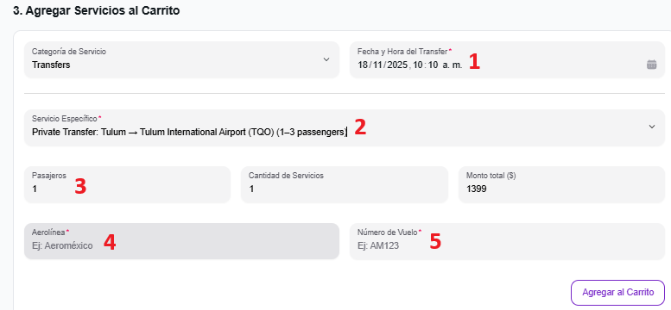
- Completamos los campos Aerolínea y Número de Vuelo.
- Clic en Agregar al Carrito.

Resumen de servicios agregados
A medida que vamos agregando servicios al carrito del usuario podemos visualizarlo en el botón violeta “Ver Carrito”
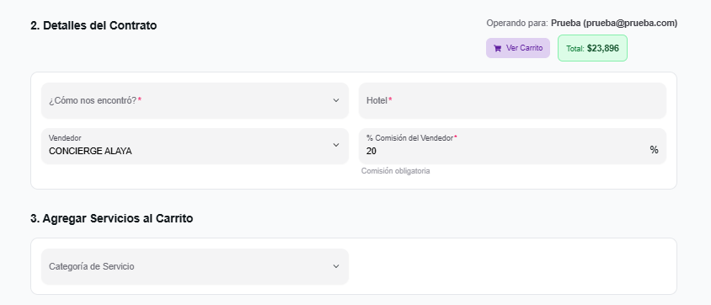
Acá podemos visualizar lo cargado y eliminar items que queramos con el botón rojo del tachito. O eliminar todo por completo con el botón “Vaciar”
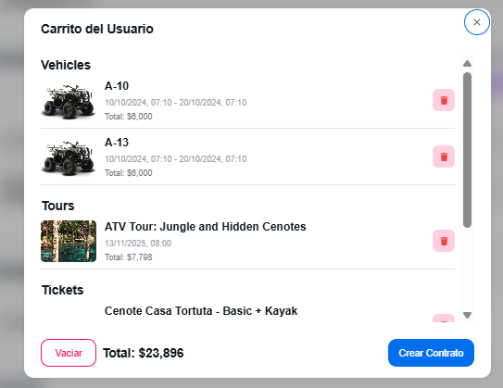

NOTA
Acá no podemos visualizar el delivery cargado pero el mismo lo podemos ver en la parte final de la pantalla, un total de los servicios cargados, y el delivery por vehículo.
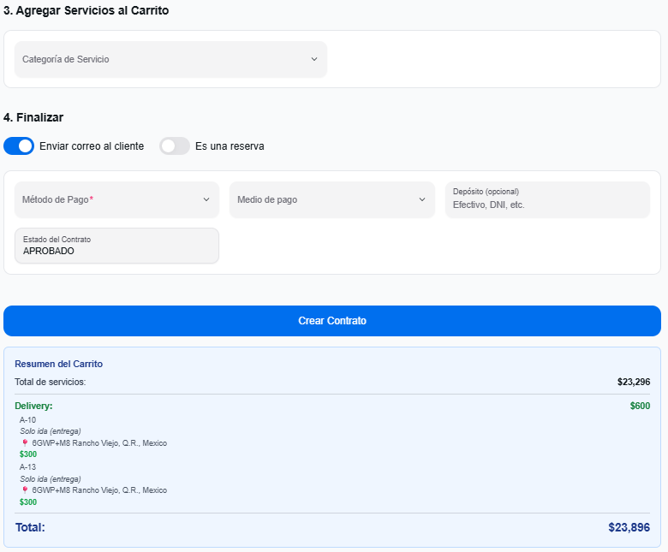
NOTA
En este punto podemos indicarle al cliente que ingrese a la web con su usuario(mail) y contraseña (si es un usuario nuevo, que se fije en la contraseña que le llego al correo) y en su carrito va a tener todo lo cargado hasta el momento y podrá proceder con el pago desde el sitio. O continuar con el instructivo.

4. Finalizar
- Seleccionamos el método de pago del desplegable.
- Seleccionar “Medio de pago” del desplegable en caso de que no corresponda con el auto seleccionado por el sistema.
- Cargar el depósito en caso de que corresponda por la renta.
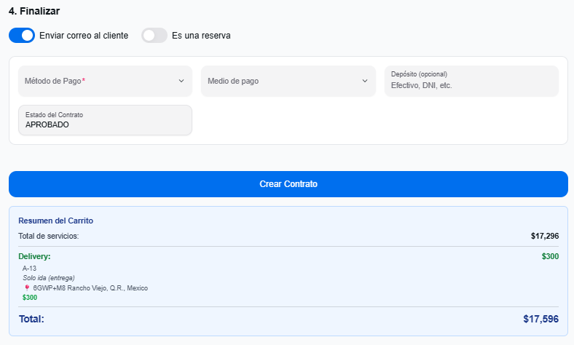

NOTA
Cualquier renta creada desde el dashboard tiene estado por defecto APROGADO, esto significa que ya se recibió el pago completo de la misma. En caso de que el pago sea parcial se debe activar el switch “Es una reserva” esto les habilitar un nuevo campo “Total Pagado” que por defecto calcula el 20% del total del carrito. Puedo editarse en caso de que sea necesario. En este caso la reserva quedará PENDIENTE.
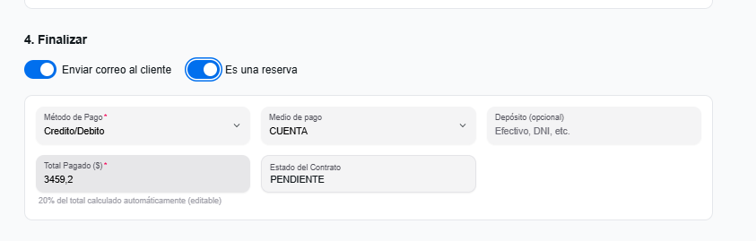
Switch “Enviar correo al cliente” por defecto activo, en caso de desactivarlo no enviará el mail al cliente con el detalle de la reserva. Útil para cuando se esta generando nuevamente una reserva antigua.
- Finalmente “Crear contrato”

Editar Reservas

Seleccionar la reserva a editar
Se puede buscar por numero de reserva, mail o nombre del cliente.
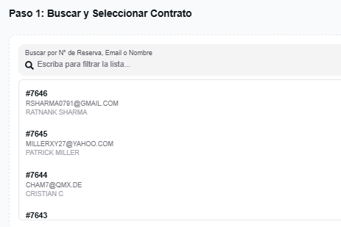

Datos del cliente y Reserva
En este punto se puede modificar en caso de error en la carga o que sea necesario cualquier campo que aparece dentro del recuadro rojo. En caso de seleccionar
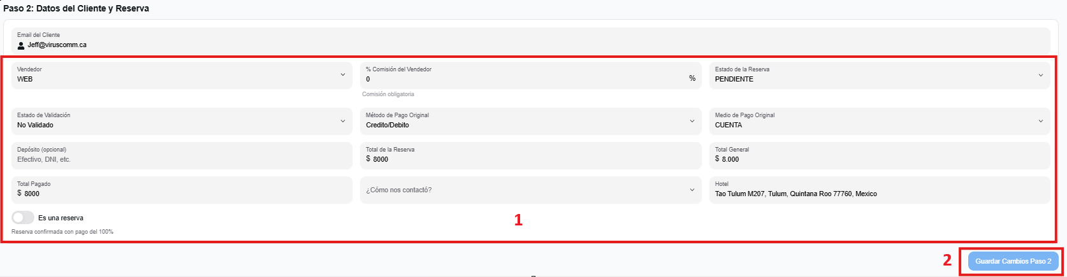

Editar Vehículos del Contrato
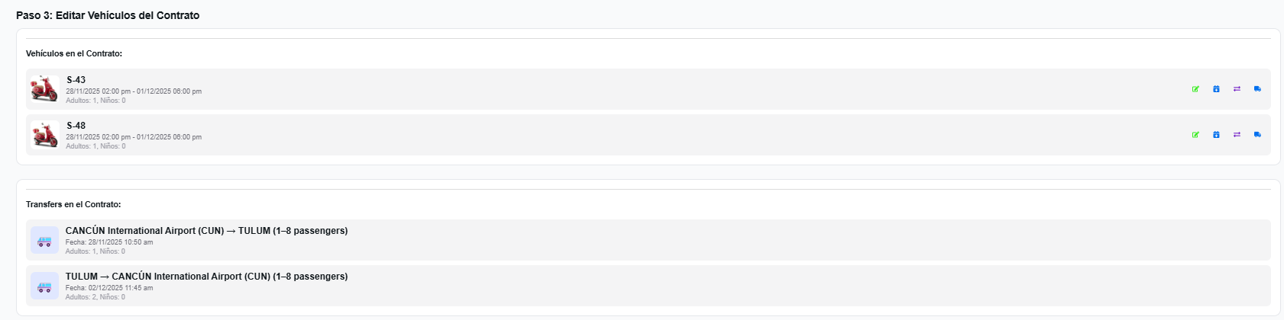
Cada vehículo posee 4 iconos:
- Este icono permite editar la reserva completa del vehículo, fechas, vehículos y cantidad de personas, no requiere un cargo de monto económico, se usa en caso de algún error en la carga inicial. Se modifica lo necesario y se aplican los cambios con el botón “Guardar Inmediato”

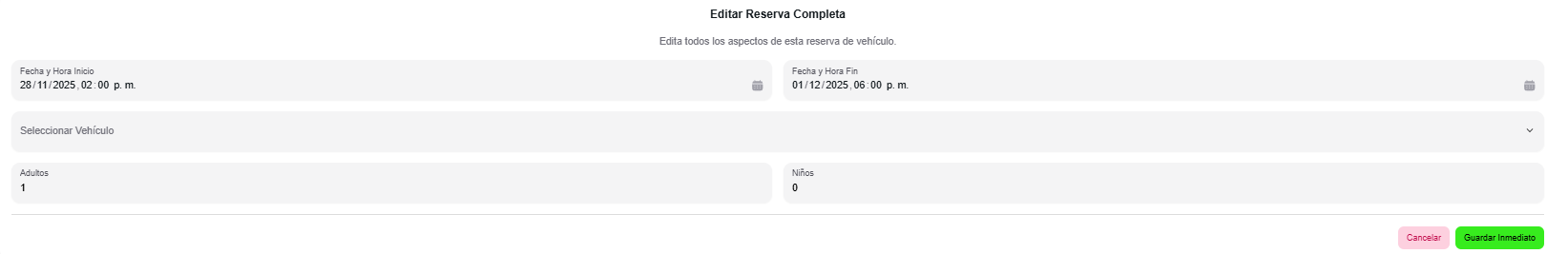
- Este icono se utiliza para extensión de la renta, se configura la nueva fecha de finalización y cantidad de personas. Se confirma con el botón “Preparar Extensión”. Este punto requiere completar el paso 4(Pago) que se explicará al final.
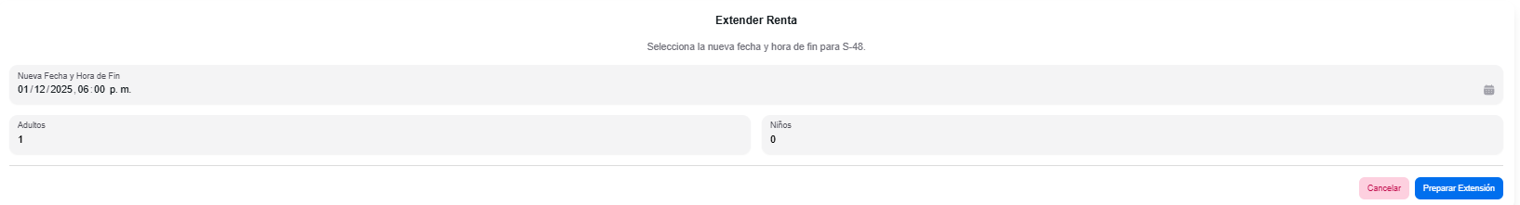
- 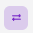 Este icono se utiliza para cambio de vehículo se coloca la fecha de inicio del nuevo vehículo y el vehículo a entregar. Se confirma haciendo clic en “Preparar Cambio”. Este punto requiere completar el paso 4(Pago) que se explicará al final.
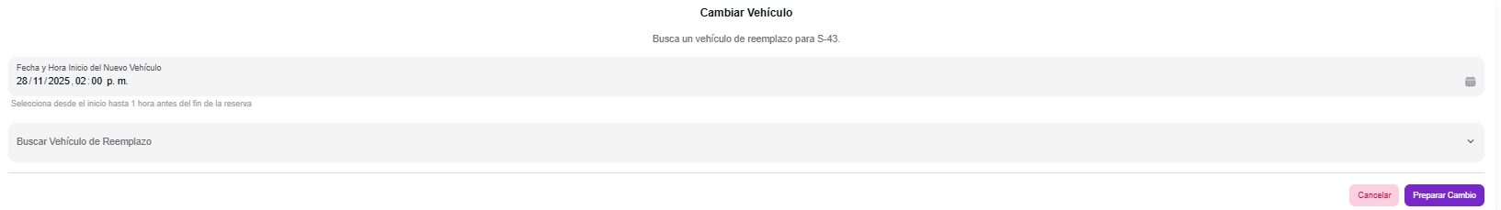
NOTA
Para cambios de vehículos que no se cobren al cliente, se utiliza este botón pero el monto a pagar en el paso 4 colocar $0.
-  Se usa para cargar delivery a una renta ya cargada. Ver Sección Crear contrato. Este punto requiere completar el paso 4(Pago) que se explicará al final.
NOTA
Los demás servicios contratados Trensfer, Tours y Tickets se puede visualizar, pero no es posible realizar ninguna modificación sobre ellos.

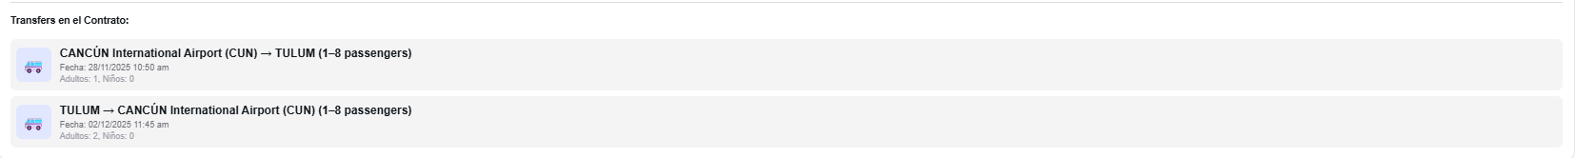

Detalle del pago y Movimientos.

Caso 1
Esta sección se utiliza para cargar el pago de los movimientos de los siguientes iconos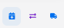 el campo “Movimiento referido” se completa automáticamente, y para el caso de la extensión y delivery el monto pagado también es automático, pero pueden editarse en caso de que no corresponda.
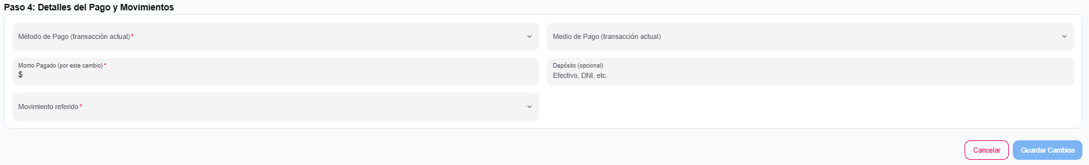
NOTA
Se recomienda hacer un cambio por edición. Ej: primero extender la renta, guardar el cambio y luego cambiar el vehículo, para una visualización correcta en el historial.
En caso de que la renta tenga comisión, es decir un vendedor distinto a WEB/LOCAL, se debe realizar obligatoriamente las extensiones en un cambio aparte. Para un cobro correcto de la comisión.

En la parte final se puede observa el cambio que estamos a punto de guardar, en este caso estamos haciendo un cambio de vehículo y una extensión.
Cuando finalicemos de completar los campos se hace clic en “Guardar Cambios”.

Caso 2
Esta sección también se utiliza para cargar cualquier tipo de movimiento de una renta que impliquen un ingreso de dinero a la tienda ROBO, COMBUSTIBLE, entre otros, estos movimientos se pueden seleccionar del desplegable “Movimiento referido” se cargan los campos restantes y se guardan haciendo clic en “Guardar Cambios”.
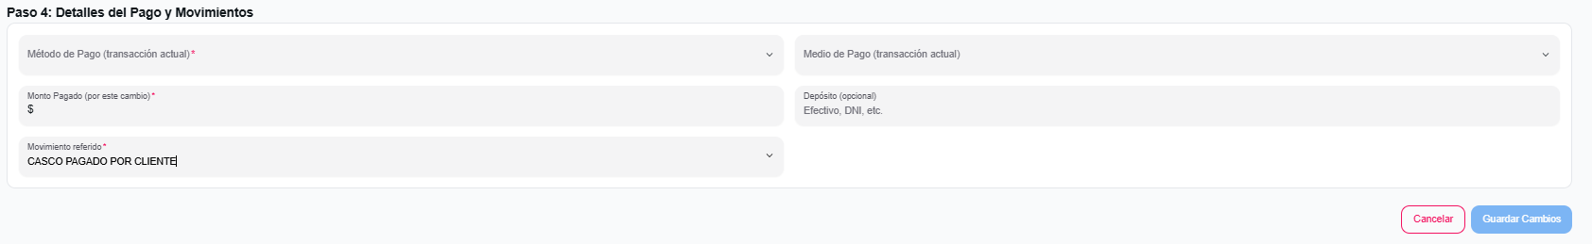

Anexo

Estados de Reserva
CANCELADO
- Reservas canceladas no suman para reportes, tampoco ocupan las fechas de los vehículos.
CONFIRMADO
- Desde la web pagada completamente (crédito/debito)
- Desde la web pago en efectivo. Al costado del estado aparece cartel “PAGO PENDIENTE”. Pago 20% crédito/debito.
- Cualquier medio de pago utilizado desde el dashboard, que no esté activo el switch de “Reserva”
PENDIENTE
- Desde la web pago en transferencia. Aparece cartel que dice “PAGO PENDIENTE”.
- Desde el dashboard cuando se activa el switch “Reserva”. Aparece cartel que dice “PAGO PENDIENTE”.
RECHAZADO
- Reservas que fallo el pago del crédito/debito tanto la reserva del 20%, como el pago completo. Cartel “PAGO ERRONEO”
NOTA
Tener en cuenta las reservas RECHAZADAS porque ocupan la fecha de los vehículos involucrados. Cancelarla en caso de que no se confirme.

